附件2：
交通指南

一、郑州希尔顿酒店
1、郑州市金水区金水路288号
2、酒店电话：0371-8996 0888
3、对接经理电话：177 3976 5689
二、交通指南
新郑机场——酒店：约30公里，打车约30分钟；
郑州东站——酒店：约6.5公里，打车约20分钟；
郑州站——酒店：约4.8公里，打车约15分钟；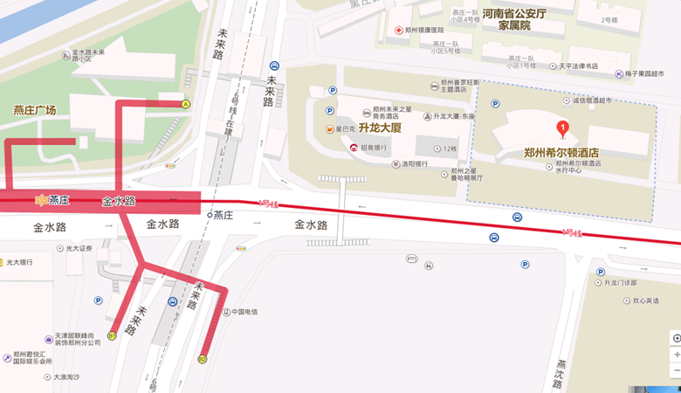
培训会场酒店预订信息供参考：郑州希尔顿酒店豪华大床房/双床房（570元含早），酒店客房数量有限，请于报名后尽快预订。客房预订请致电：夏经理（17739765689），并报“参加上交所培训”获取协议价。

